ВОДИТЕЛЬ и ПЕШЕХОД!
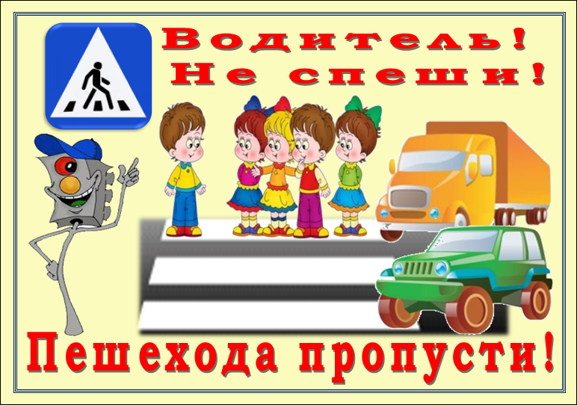
Памятка водителю
- Не забывайте снижать скорость в местах остановок общественного транспорта и на поворотах!
- Наиболее опасные участки дороги обозначены знаками «Дети» и «Пешеходный переход». Не игнорируйте их.
- Уступи дорогу пешеходу на пешеходном переходе.
- Действия детей невозможно предсказать, их поведение необъяснимо, поэтому каждому водителю необходимо это знать и помнить, при появлении детей в зоне видимости надо снижать скорость, а иногда и останавливаться, во избежание дорожно – транспортного происшествия с детьми.
Памятка пешеходу
- Пешеходы должны двигаться по тротуарам, а при их отсутствии - по обочинам. При отсутствии тротуаров, обочин, а также в случае невозможности двигаться по ним, пешеходы могут двигаться в один ряд по краю проезжей части, навстречу движению транспортных средств.
- Переходите дорогу только по пешеходным переходам - “зебрам” или на перекрестках. Необходимо помнить, что идти через проезжую часть следует строго под прямым углом, потому, что только так вы можете полностью вести наблюдение за машинами.
- Опасно выходить на проезжую часть из-за кустарников, зданий, транспортных средств которые стоят либо движутся, не оценив при этом, что переход будет для вас безопасен.
ГОСАВТОИНСПЕКЦИЯ

